ROYAUME DU MAROC
MINISTERE DE L’INTERIEUR
REGION SOUSS MASSA
PROVINCE CHTOUKA AIT BAHA
COMMUNE AOUGUENZ

CHAPITRE III : BORDEREAU DES PRIX – DETAIL ESTIMATIF

Marché : …….. /2026/CTA
Appel d’offres ouvert national sur offres des prix N° : 03/2026/CTA

Objet : TRAVAUX D’ÉCLAIRAGE PUBLIQUE SOLAIRE DES DOUARS : OULBEN - AGUED OULMA - IMOCHIOUNE - TALATE NEZDINE - INJAREN - FOUDGHAR - TIZI OUZMOUR - TIZI AZOUR IGHALEN - AOUGUENZ - IMZI - ANAMER ISSAGUEN - TIZKAN. Commune AOUGUENZ Province CHTOUKA AIT BAHA

BORDEREAU DES PRIX – DETAIL ESTIMATIF

N° de prix | Désignation | Unité | Qté | Prix | Total HT
 |  |  |  | Unitaire | Total HT
1 | CANDELABRE D'ECLAIRAGE PUBLIC EN TOLE GALVANISEE SIMPLE CROSSE 8M Y COMPRIS MASSIF | Unité | 120
2 | APPAREIL D'ECLAIRAGE PUBLIC SOLAIRE SUR CANDELABRE ET EQUIPE DE TOUS LES ACCESSOIRES D’ALIMENTATION NECESSAIRE POUR LUMINAIRE A LED 100 W IP65 MINIMUM | Unité | 120
3 | APPAREIL D'ECLAIRAGE PUBLIC SOLAIRE ENCASTREE SUR FACADE ET EQUIPE DE TOUS LES ACCESSOIRES D’ALIMENTATION NECESSAIRE POUR LUMINAIRE A LED 100 W IP65 MINIMUM | Unité | 53
Total HT
TVA (20%)
Total TTC

Arrêté le présent Bordereau des prix détail estimatif à la somme de : ……………………….. DH

14

ROYAUME DU MAROC
DERNIERE PAGE

MINISTERE DE L’INTERIEUR
PROVINCE DE CHTOUKA AIT BAHA
COMMUNE AOUGUENZ

A.O.O.N N° : 03/2026/CTA

MARCHE N° : ….…… /2026/CTA
RELATIF AUX :
TRAVAUX D’ÉCLAIRAGE PUBLIQUE SOLAIRE DES DOUARS : OULBEN - AGUED OULMA - IMOCHIOUNE - TALATE NEZDINE - INJAREN - FOUDGHAR - TIZI OUZMOUR - TIZI AZOUR IGHALEN - AOUGUENZ - IMZI - ANAMER ISSAGUEN - TIZKAN. COMMUNE AOUGUENZ Province CHTOUKA AIT BAHA

Marché passé par appel d’offres ouvert national sur offres des prix en application de l'alinéa 1, paragraphe I-1 et l'alinéa a), paragraphe I-3 de l'article et paragraphe 1 et 3-b) de l'article 20 du décret n°2-22-431 du 15 chaabane 1444 (08 mars 2023) relatif aux Marchés publics

- MONTANT DU MARCHE (en chiffres) : ………………………………………….……………………..
- MONTANT DU MARCHE (en lettres) : ……………………………………….…………………………..

Signatures :

Dressé par :  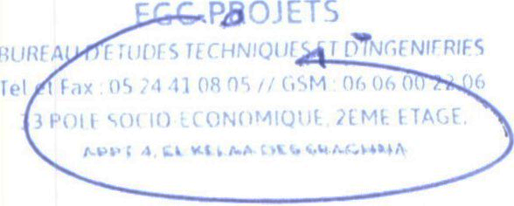  Le : 10/05/2026 |  | Lu et accepté par l’entrepreneur : (Manuscrit)  Le : ………………
Signé par Mr le président de la commune AOUGUENZ    Le : 17/09/2026 | Visé par le Percepteur de la ville AIT BAHA  Le : ……………. | Approuvé Par Mr le président de la commune AOUGUENZ  Le : ………………
15

